**Instituição**: Wyden | UniRuy

**Disciplina**: Programação Orientada a Objetos em Java

**Professor:** Heleno Cardoso

**Alunos:** Guilherme Miguel, Lismar Brasileiro, Luiz Fernando

1. **INTRODUÇÃO**

O Projeto tem como objetivo desenvolver uma aplicação web para registro de ocorrências. A aplicação facilita e aumenta a eficiência no registro de demandas diversas em um ambiente corporativo ajudando na rapidez para que o problema seja resolvido pois facilita a comunicação entre equipes.

1. **OBJETIVOS DA APLICAÇÃO**

* Registro de ocorrências (O objetivo principal é registrar problemas que precisam de soluções de forma rápida e simples).
* Centralizar informações (Deixar todas as informações necessárias disponíveis rapidamente para o problema ser solucionado).
* Notificar e Atribuir Responsabilidades **(**Garantir que a pessoa ou equipe certa seja notificada imediatamente quando uma ocorrência é registrada).
* Ter controle de quem abriu o registro e quem solucionou.

1. **FUNÇÕES/LISTA DE EVENTOS (FUNCIONALIDADES) - RF/RNF**

* RF1: A aplicação deve permitir o cadastro de usuários.
* RF2: A aplicação deve permitir o controle de criação de registros de ocorrências.
* RF3: A aplicação deve ser capaz de definir a prioridade do registro.
* RF4: A aplicação deve permitir o encerramento das ocorrências.
* RNF1: A aplicação deve ser responsiva

1. **ESPECIFICAÇÃO DE PROGRAMAS**
2. Layout de Tela

* Tela de login.
* Tela de cadastro de usuário.
* Tela de ocorrências.
* Tela de detalhes da ocorrência.

1. Regras de negócios

* Somente uma ocorrência pode ser criada por vez
* O email de cadastro deve ser único

1. Entidades Envolvidas (Classes)

* usuarios
* ocorrencias
* comentarios

1. **DER ou DIAGRAMA DE CLASSE**
2. Artefato gráfico

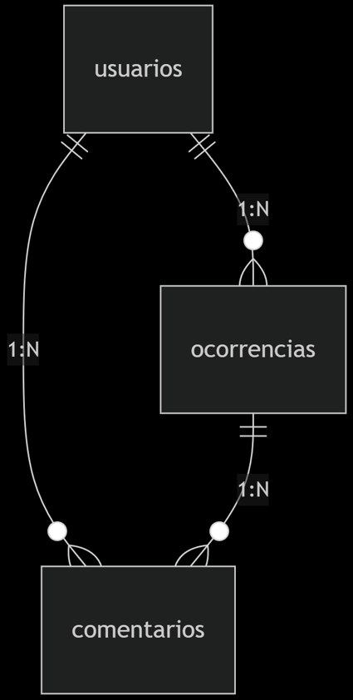

1. Dicionário de Dados (DD)

[usuarios] (1) → (N) [ocorrencias] - Um usuário pode criar muitas (N) ocorrências.

[usuarios] (1) → (N) [comentarios] - Um usuário pode escrever muitos (N) comentários.

[ocorrencias] (1) → (N) [comentarios] - Uma ocorrência pode ter muitos (N) comentários.

* usuarios

Id(PK) é o identificador de cada usuário

* ocorrencias

Id(PK) Numero da ocorrência

* comentarios

Id(PK) O identificador único de cada comentário.

1. **APLICAÇÃO WEB**